# 官网首页

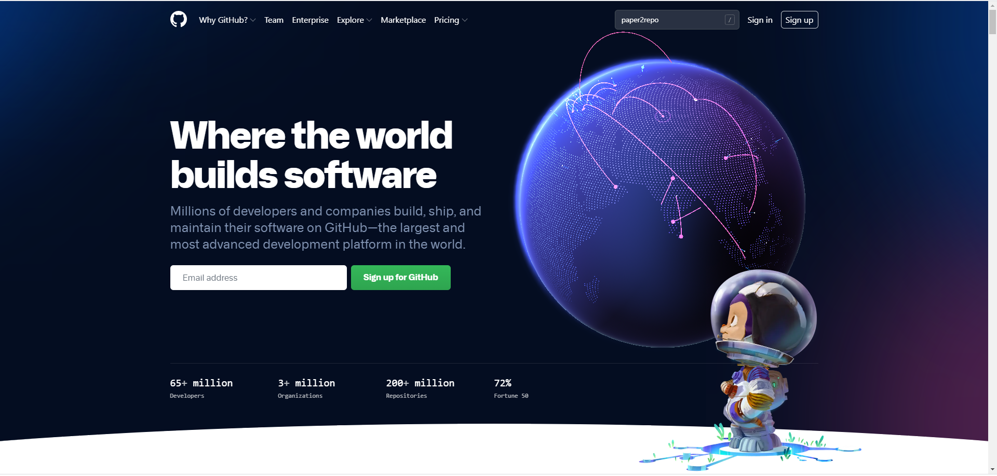

# 一、文献/出版物搜索---首页

## 1.1 搜索/主页

≡

输入关键词，搜索后，进入搜索结果页

点击展开菜单

Logo

搜索

点击作者，进入作者主页

搜索

Join in Free

登陆

**文献标题1** **发布时间** **发布的期刊来源** **DOI** …..等

作者A 作者B…

**摘要**

阅读数量 推荐数量 成熟度 收藏 微信分享

**文献标题2 发布时间 发布的期刊来源** **DOI**

作者C 作者D…

上传

浏览

文献/出版物

作者

问题

机构

方法/成果

文章中的图形（提取）

看能否显示

注：该页面是当用户没有输入任何搜索信息、关键词，或者用户登陆以后显示的页面（可以称为主页或者首页），主页显示最新的是热门论文，以及根据用户关注、感兴趣的领域，自动推送相关论文。

## 1.2 搜索结果显示页

**结果显示，搜索结果：100009**

**文献标题1** **发布时间** **发布的期刊来源** **DOI** …..等

作者A 作者B…

**摘要**

阅读数量 推荐数量 成熟度 收藏 微信分享

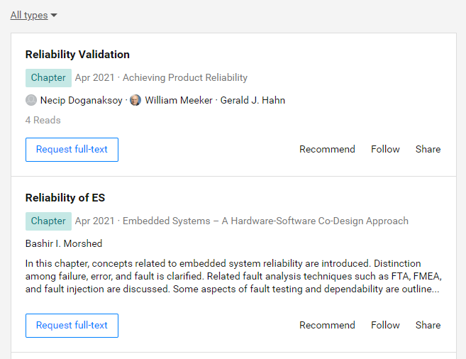

□论文 □会议论文 □ppt □综述

二次搜索

**按年筛选**

**Acess type（访问类型）**

□公开

□私人

□预印版

**内容类型**

□论文

□书籍

□[Earlycite article](https://www.emerald.com/insight/search?q=reliability&facet-content-type=earlycite+article&p=1" \o "Filter by: Earlycite article.)

摘要分析

论文分析（引用哪些、被引用等）

**按推荐度筛选**

Logo

≡

1990-2010

参考这个

点击其中一篇，进入论文页

这是在搜索主页，输入关键词搜索之后，出现的搜索结果页面。

## 1.3 论文详细信息页

点击搜索结果的其中一个论文，打开论文之后，显示如下界面

论文标题、作者 机构

论文摘要、图片

引用

状态

评论

参考文献

**被引用**

列表列出

**参考文献**

列表列出

**知识图**

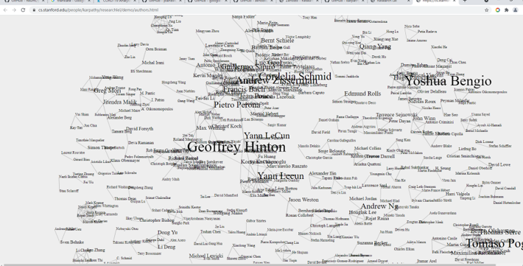

**相关作者的论文、推荐的论文（按照相关度、推荐度、阅读量排序）**

论文标题1

作者A 作者B 。。。。。。 论文图片

摘要

论文标题2

作者C 作者B 论文图片

Logo

≡

**评论**

**A….**

**B**

这个关系网可以后续做

## 1.4 数据字段

**文献出版物存储的字段：**

|  |  |  |  |
| --- | --- | --- | --- |
| **字段名称** | **备注** | **字段名称** | **备注** |
| 文献名称 |  | 阅读数量 |  |
| 文献类型 | 文章/草稿 | **评论** |  |
| 文献范围 | 摘要/全文 | **论文图片** |  |
| 文献可读性 | 公开/私人/预印版 | **论文方法描述** | **后面的方法功能有关联** |
| 发布时间 |  |  |  |
| 所属国家 |  |  |  |
| 所属单位 |  |  |  |
| 单位类别 |  |  |  |
| 作者1  作者2  .。。 |  |  |  |
| DOI |  |  |  |
| 发布的期刊/杂志 |  |  |  |
| 项目（所属） |  |  |  |
| 引用数量 | **数值，但是引用的论文可通过DOI链接** |  |  |
| 推荐数量 |  |  |  |
| 分享数量 |  |  |  |

# 二、作者/专家搜索页

## 2.1 作者/专家搜索页面

注册

登陆

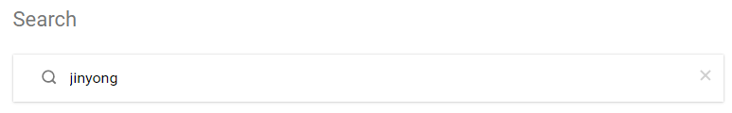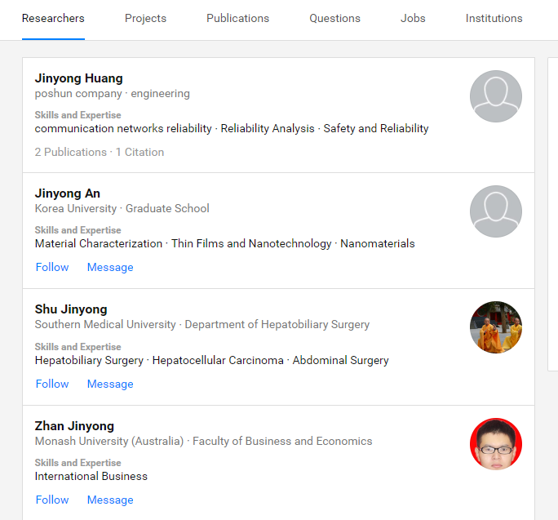

Logo

≡

作者

单位、职业

专长、研究领域

上传资料数量、引用数量

关注

发信息

搜索专家的页面

## 2.2 作者的数据字段

|  |  |  |  |
| --- | --- | --- | --- |
| **字段名称** | **备注** | **字段名称** | **备注** |
| 作者姓名 | **中文/英文都支持显示，用户注册时的信息** |  |  |
| 单位 | **用户注册时的信息** |  |  |
| 职业 | **初始化职业字典，用户注册时选择的信息** |  |  |
| 专长、研究领域 | 初始化研究领域字典，用户**注册时选择的信息** |  |  |
| 关注的人 | **记录该作者关注的人** |  |  |
| 被关注的人 | **记录该作者被关注的人姓名** |  |  |
| 消息 |  |  |  |

# 三、机构搜索页

## 3.1 机构搜索页

注册

登陆

上传

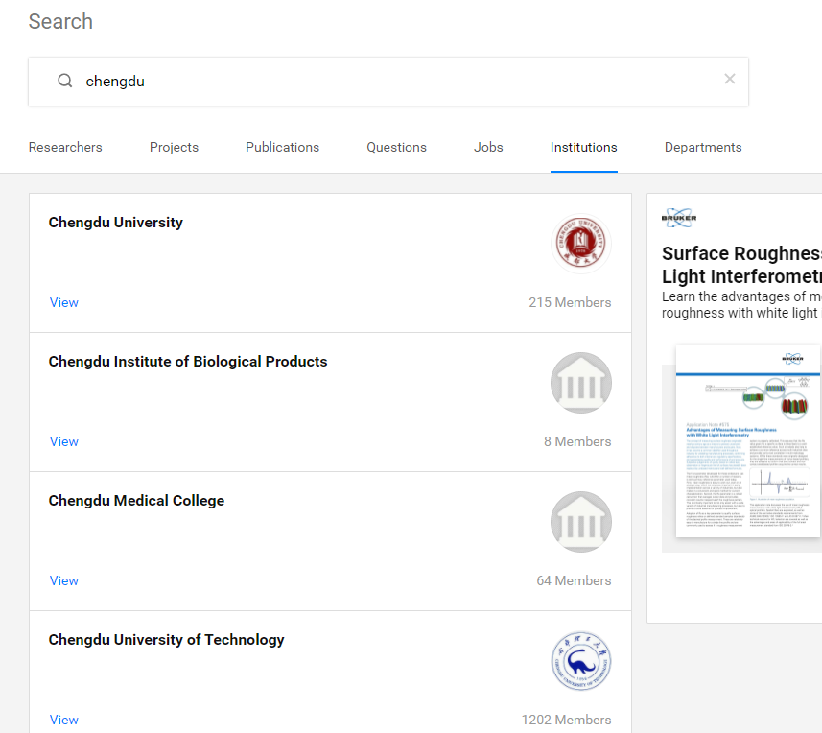

浏览



Logo

≡

单位名称

单位图标、专家数

点击，进入单位详细信息页

单位、机构搜索页面

## 3.2 单位详细信息页

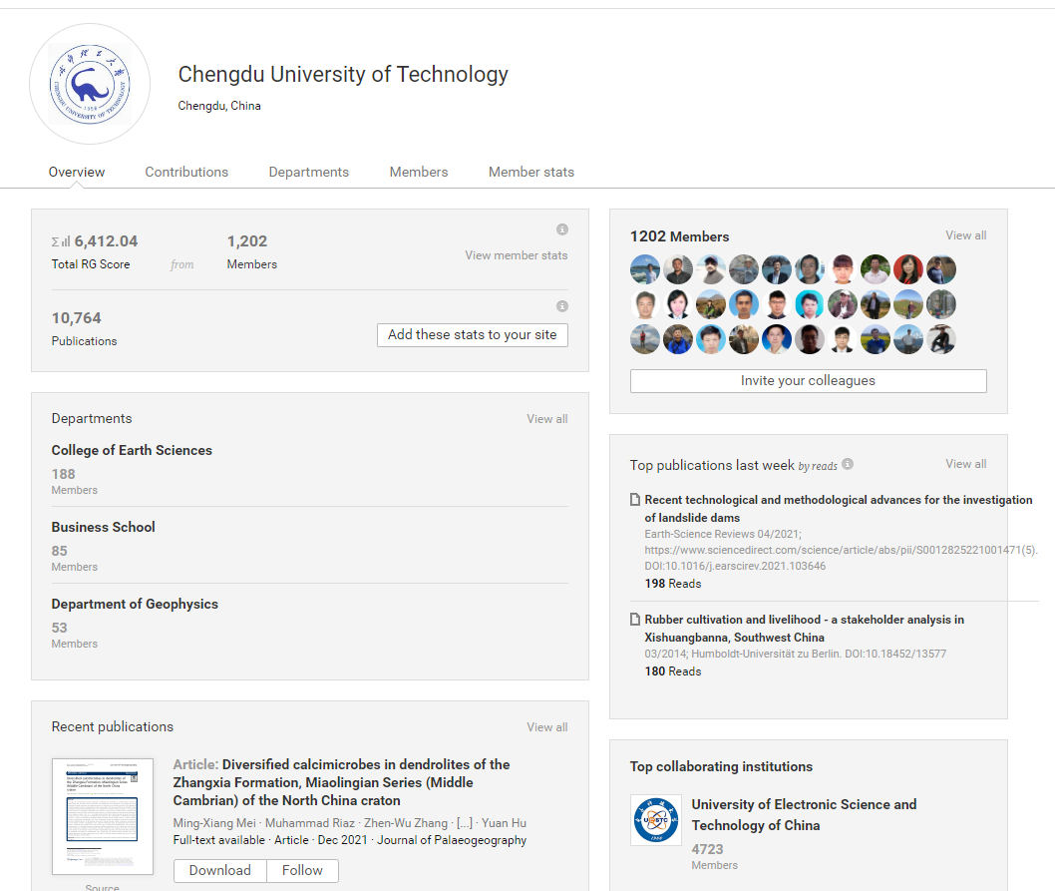

## 3.3 单位、机构数据字段

|  |  |  |  |
| --- | --- | --- | --- |
| **字段名称** | **备注** | **字段名称** | **备注** |
| 单位名称 |  | 阅读量/推荐度最大的论文 | **按阅读量/推荐度进行排序，显示该单位相关的论文** |
| 单位地址 | 国家、城市 |  |  |
| 单位图标 | 可空 |  |  |
| 单位专家数 |  |  |  |
| 单位专家名单 | **记录该单位的所有相关专家名单（即上传有文献的，且单位名称为该单位的** |  |  |
| 发布数量 | **统计该单位相关的论文数量** |  |  |
| 最近发布的论文 | **用于显示该单位相关的最新论文** |  |  |

# 四、问题搜索

## 4.1 问题搜索页

注册

登陆

上传

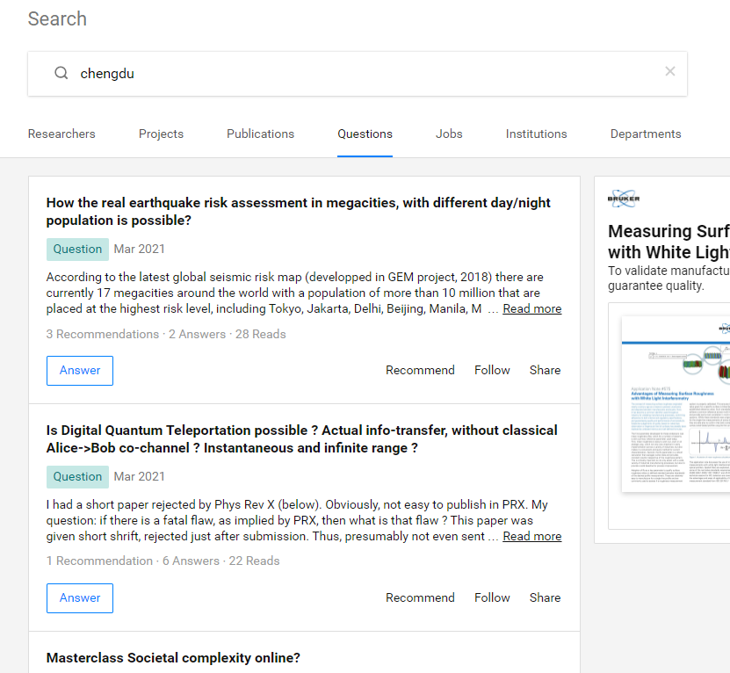

问题标题

问题类型、时间

问题描述

推荐人数、 回答人数 阅读人数

回答

推荐

分享

跟进follow

浏览



Logo

≡

+发起新问题

点击进入发起问题页面

搜索问题页

## 4.2 查看问题页面

注册

登陆

上传

问题标题 发起人 时间 是否已解决 共性度

问题描述。。。。。。。。

回答者1

回答描述.。。。

推荐

分享

浏览

Logo

≡

+发起新问题

点击进入发起问题页面

回答者2

回答描述.。。。

推荐

分享

附件

图片

验证结果

关注

## 4.3 发起新问题

注册

登陆

上传

**问题标题：**

浏览

Logo

≡

+发起新问题

点击进入发起问题页面

**问题类别：**

**指定发送人：**

即将该问题特定发送给作者A，请求回答。

**问题描述：**

附件上传

提交

## 4.4 问题数据字段

|  |  |  |  |
| --- | --- | --- | --- |
| **字段名称** | **备注** | **字段名称** | **备注** |
| **问题标题** |  |  |  |
| **问题编号** | **内部编号** |  |  |
| **问题类别** |  |  |  |
| **问题描述** |  |  |  |
| **问题发起时间** |  |  |  |
| **问题发起者** |  |  |  |
| **问题附件/图片** |  |  |  |
| **问题是否有特定发送人** |  |  |  |
| **问题特定发送人名单** |  |  |  |
| **问题共性度/关注度** | **记录多少个关注** |  |  |
|  |  |  |  |
| 回答者 | **多个** |  |  |
| 回答描述 |  |  |  |
| 回答时间 |  |  |  |
| 回答推荐度 |  |  |  |
| 回答分享数 |  |  |  |
| 回答验证结果 |  |  |  |

# 五、方法/成果搜索页

## 5.1 方法/成果搜索页

注册

登陆

软件/设备/ppt/pdf/word等

（分专业、细分学科，然后挂相应的难题以及相应的解决方案，解决方案由用户提交）

可靠性

可靠性试验

加速试验

试验方案设计

A用户的方法 证明文件 真实性声明 **推荐 联系用户**

**B用户的方法 证明文件 真实性声明 推荐 联系用户**

上传



Logo

≡

浏览

上传新的方法、数据、成果

搜索

进入上传页面

搜索方法/问题

科研结果图片、科研数据、科研模型上传

# 十、个人注册

注册页

学生或研究人员Academic or student

公司职员、政府人员 corporate government，or NGO

医疗 Medical

您属于哪类研究院人员？

产品市场 Product

第一步

您所在的院校或者单位或工作地点

Institution

Department

第二步

姓 first name

名 last name

您的邮箱

密码

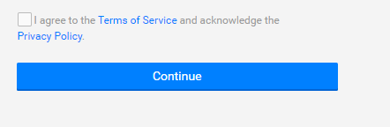

第三步

您关注的领域

您掌握的技能